

TECNOLOGICO NACIONAL DE MEXICO
CAMPUS VILLAHERMOSA

DOCENTE:

M. C. ZINATH JAVIER GERONIMO

ALUMNA:

ESMERALDA AYALA BALDERAS

18300491

ING. INDUSTRIAL

UNIDAD 2

Metrología
y
Normalización

Metrología

2.3 Sistemas internacionales de medida

2.2 Conceptos básicos

Sistema internacional de Unidades (Sistema SI). Sistema de unidades basado en el Sistema Internacional de Magnitudes, con nombres y símbolos de las unidades, y con una serie de prefijos con sus nombres y símbolos, así como reglas para su utilización, adoptado por la Conferencia General de Pesas y Medidas (CGPM).
Sistema Internacional de Magnitudes. (Sistema de magnitudes basado en las siete magnitudes básicas: longitud, masa, tiempo, corriente eléctrica, temperatura termodinámica, cantidad de sustancia e intensidad luminosa.

Metrología. Ciencia de las mediciones y sus aplicaciones.
Exactitud de medida. Proximidad entre un valor medido y un valor verdadero de un mensurando.
Instrumento de medida. Dispositivo utilizado para realizar mediciones, solo o asociado a uno o varios dispositivos suplementarios.
Magnitud. Propiedad de un fenómeno, cuerpo o sustancia, que puede expresarse cuantitativamente mediante un número y una referencia.

2.1 Antecedentes
2.4 Sistemas de medición
Antes del Sistema Métrico Decimal, no tenían más remedio que echar mano de lo que llevaban encima, su propio cuerpo, para contabilizar e intercambiar productos. Así aparece el pie, como unidad de medida útil para medir pequeñas parcelas, del orden de la cantidad de suelo
Aparece el codo, útil para medir piezas de tela u otros objetos que se pueden colocar a la altura del brazo, en un mostrador o similar. Aparece el paso, útil para medir terrenos más grandes, caminando por las lindes. Para medidas más pequeñas, de objetos delicados, aparece la palma y, para menores longitudes, el dedo (pulgar).

2.5 Instrumentos analógicos y digitales

2.6 Campos de Aplicación

Temperatura: Las escalas Fahrenheit, Celsius y Kelvin son tres diferentes sistemas para la medición de energía térmica (temperatura) basada en diferentes referencias.
Presion: En el Sistema Internacional la presión se mide en una unidad derivada que se denomina pascal (Pa) que es equivalente a una fuerza total de un newton actuando uniformemente en un metro cuadrado. En el Sistema Inglés, la presión se mide en una unidad derivada que se denomina libra por pulgada cuadrada.
Esfuerzos mecánicos.
Tracción: esfuerzo a que está sometido un cuerpo por la aplicación de dos fuerzas que actúan en sentido opuesto, y tienden a estirarlo, aumentando su longitud y disminuyendo su sección
Este Vocabulario pretende ser una referencia común para científicos, ingenieros, físicos, químicos, médicos, biólogos, así como para profesores, estudiantes y todo aquel, implicado en la planificación o realización de mediciones, cualquiera que sea el campo de aplicación y el nivel de incertidumbre de la medida.

Pretende también ser una referencia para organismos gubernamentales e intergubernamentales, asociaciones empresariales, comités de acreditación, entidades reguladoras y asociaciones profesionales.

Instrumentos Analógicos.
El término: Analógico Se refiere a las magnitudes o valores que varían con el tiempo en forma continua como la distancia y la temperatura, la velocidad, que podrían variar muy lento o muy rápido como un sistema de audio.
Instrumentos Digitales.
El término: Digital Se refiere a cantidades discretas como la cantidad de personas en una sala, cantidad de libros en una biblioteca, cantidad de autos en una zona de estacionamiento, cantidad de productos en un supermercado, etc.

Es la medida de las variaciones micrométricas en la superficie de los artículos manufacturados, las cuales le confieren aspereza.
El concepto de rugosidad se refiere a cuan áspero es la superficie de un cuerpo respecto al tamaño de la longitud de onda. Cuando las longitudes de onda corta inciden en una superficie llana, la respuesta de ésta en el radar se comportará como rugosa; la misma superficie aparecerá como lisa cuando incidan longitudes de onda más largas. Esto quiere decir que, a igual rugosidad de terreno, un cuerpo se comportará como un cuerpo liso con longitudes de ondas más largas.

Error de paralaje. Cuando una escala y su línea índice no se encuentran en el mismo plano, es posible cometer un error de lectura debido al paralaje, como es mostrado abajo. Las direcciones de visión (a) y (c) producirán este error, mientras que la lectura correcta es la vista desde la dirección (b).
Error de Abbe. El principio de Abbe establece que la exactitud máxima es obtenida cuando los ejes de la escala y de medición son comunes. Esto es debido a que cualquier variación en el ángulo relativo (q) de la punta de medición de un instrumento, tal como la de un micrómetro tipo calibrador causa desplazamiento que no es medido sobre la escala del instrumento y esto es un error de Abbe (e=I-L en el diagrama).

La metrología dimensional incluye la medición de todas aquellas propiedades que se determinen mediante la unidad de longitud, como por ejemplo distancia, posición, diámetro, redondez, planitud, rugosidad, etc. La longitud es una de las siete magnitudes base del Sistema Internacional de Unidades (SI).
LONGITUDES: Exteriores, Interiores, Profundidades, Alturas.
ÁNGULOS: Exteriores, Interiores.
ACABADO SUPERFICIAL: Rugosidad.
FORMAS: Forma por elementos aislados, Rectitud, Planitud. Cilindricidad. Forma de una línea, Forma de una superficie

2.7 Metrología Dimensional

1.9 Rugosidad
2.8 Tipos de Errores

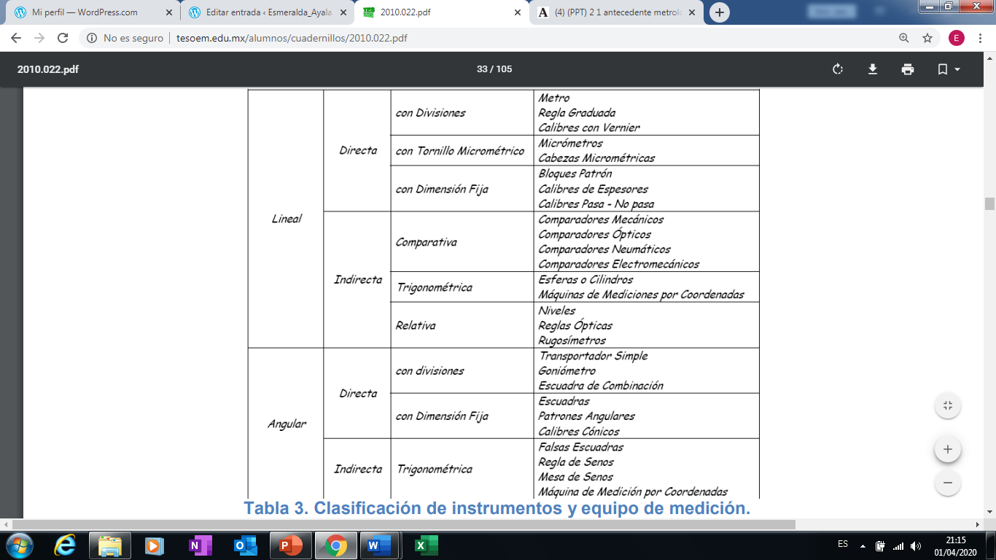
Clasificación de instrumentos de medición
Regla de acero. Se usan como mecanismo de medición lineal y la longitud se lee directamente.
Calibrador universal. Es un instrumento de precisión usado para medir pequeñas longitudes (décimas de milímetros), de diámetros externos, internos y profundidades, en una sola operación.
Patrón de medida. Realización de la definición de una magnitud dada, con un valor determinado y una incertidumbre de medida asociada, tomada como referencia.
Micrométrico: Es un instrumento de medición longitudinal capaz de valorar dimensiones de milésimas de milímetro, en una sola operación.
Calibrador Vernier: Es reconocido como uno de los instrumentos mecánicos para medición lineal de exteriores, medición de interiores y de profundidades más ampliamente utilizados.
Comparador de carátula: es un instrumento de medición en el que un pequeño movimiento del husillo se amplifica mediante un tren de engranes que mueven en forma angular una aguja indicadora sobre la carátula del dispositivo
Instrumentos de Medición Directa
Instrumentos de medición

